集美大学计算机工程学院实验报告

课程名称：编译原理 | 指导教师：汪志华 | 实验成绩：
实验项目编号： 001 | 实验项目名称：词法分析器的设计
班级：计算2114 | 姓名：庄佳强 | 学号：202121331104
上机实践日期： | 上机实践时间：4 学时

- 实验目的
（1）根据 PL/0 语言的文法规范，编写PL/0语言的词法分析程序；或者调研词法分析程序的自动生成工具LEX或FLEX，设计并实现一个能够输出单词序列的词法分析器。
（2）通过设计调试词法分析程序，实现从源程序中分离出各种类型的单词；加深对课堂教学的理解；提高词法分析方法的实践能力。
（3）掌握从源程序文件中读取有效字符的方法和产生源程序的内部表示文件的方法。
（4）掌握词法分析的实现方法。
（5）上机调试编出的词法分析程序。

二、实验内容
编写一个词法分析器，从输入的源程序（编写的语言为C语言的一个子集）中，识别出各个具有独立意义的单词，即基本保留字、标识符、常数、运算符、分隔符五大类。并依次输出各个单词的内部编码及单词符号自身值。（遇到错误时可显示“Error”，然后跳过错误部分继续显示）
三、实验要求
1、 词法分析器的功能和输出格式
词法分析器的功能是输入源程序，输出单词符号。词法分析器的单词符号常常表示成以下的二元式(单词种别码，单词符号的属性值)。
单词 | 示例 | 单词种别码要求
保留字 | if、else、int、while、do | 每个保留字的单词种别都单独为一种
标识符 | 以字母开头且包含字母和数字的字符串 | 标识符作为一种
常数（只识别无符号整数） | 123、343 | 无符号整数作为一种
运算符 | +、-、*、/、=、= = 、!=、> 、<、 >=、 <= | 每符一种，也可以每一类符号一种
分隔符 | ,、;、{、}、(、) | 每符一种

- 实验设计方案（模块的设计、模块关系简图、流程图、全局变量、函数接口等）

模块的设计：
输入模块：用于字符的输入和结束
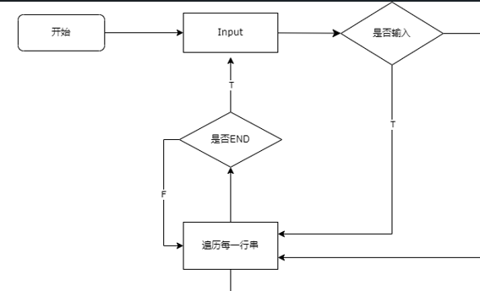
数字判断模块：
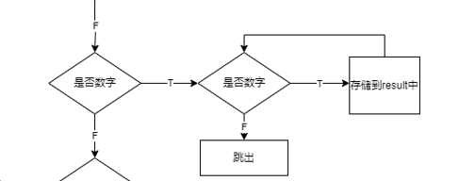

字母有关的保留字和标识符：

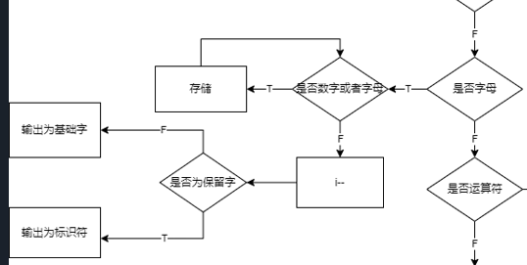

识别界符：

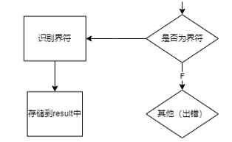

识别符号：
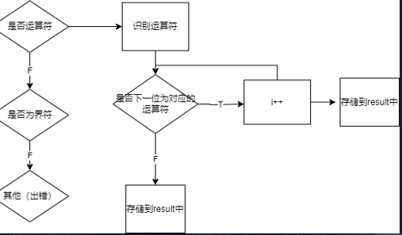

DFA图：
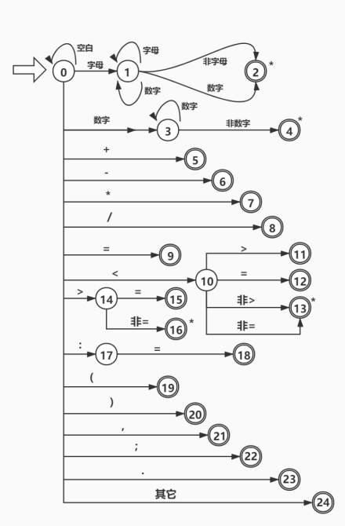
模块/流程图：
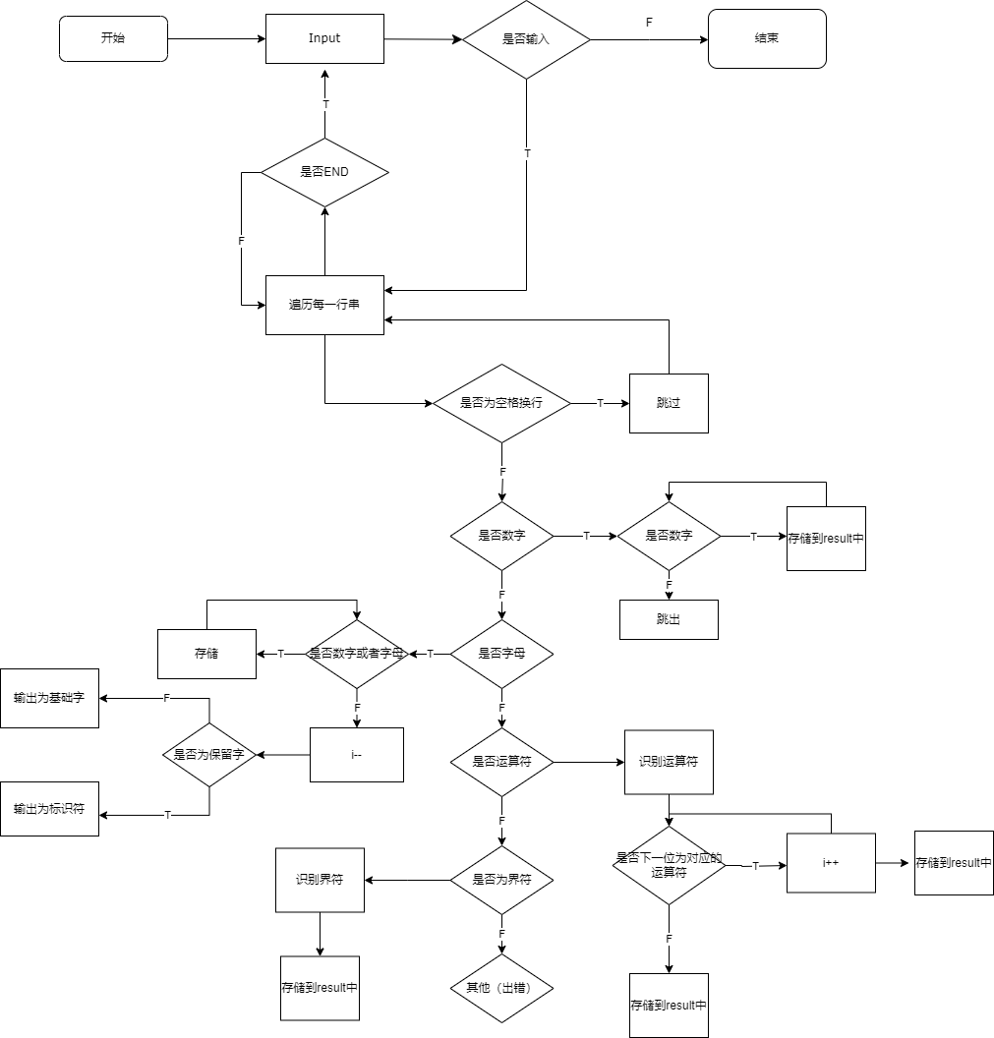
全局变量：
string Reserved_t[] = { "restrict", "struct", "union", "enum", "typedef", "sizeof", "auto", "static", "register", "extern", "const",
"volatitle", "break", "goto", "else", "switch", "case", "default", "continue", "do", "double", "float","int", ""};// 保留字表
string Operator_t[] = { "+", "-", "*", "/", "%", ".", "++", "--", ">", "<", "=", "?", "'",
"\"", "==", ">=", "<=", "!=", "&", "|", "~", "^", "<<", ">>", "!", "&&", "||", "+=", "-=", "*=", "/=",
"%=", "&=", "|=", "^=", ">>=", "<==", "*", "&" , ":" ,"<>",""};//符号表
string decollator_t[] = { "(", ")", "{", "}", ";", "[", "]" ,",",""};//分割符
vector<string> Reserved;
vector<string> Operator;
vector<string> decollator;
unordered_map<string,int> Reserved_word;//保留字哈希
unordered_map<string, int> Operator_word;//符号表哈希
unordered_map<string, int> decollator_word;////分隔符哈希
int constant=0;//常数
int identifier = 0;//标志符

函数接口：

void init_vector(vector<string> &ve, string str[])；
用于初始化vector容器
void init()；
用于初始化保留字，标识符，常数，运算符，分隔符的种类码
void save_file(const vector <string> &result)；
用于保留输出的文件
int main()；
主要判断函数

五、测试方案及测试结果
测试方案：使用test.txt文件中的内容进行用于测试。

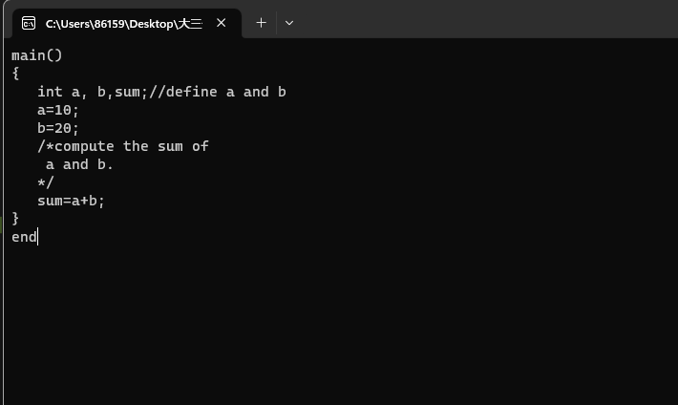以end作为结尾
测试的结果：
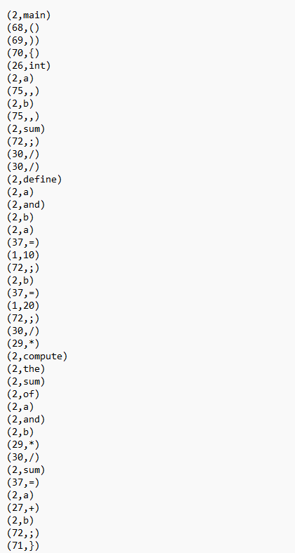
顺便打印出了符号表码

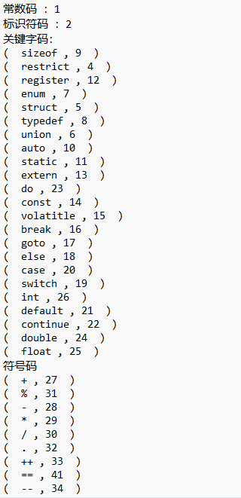
......

六、实验小结
1．实验中遇到的问题及解决过程
问题1：一开始全局变量设立太多，导致整体的代码无法运行。
分析：整体过于繁杂，应该分封装起来。
解决方案：把变量的赋值写成函数，并且封装起来。

- 实验体会和收获。

（1）掌握从源程序文件中读取有效字符的方法和产生源程序的内部表示文件的方法。
（2）掌握词法分析的实现方法。

附录：主要方法的源代码

#include <iostream>
#include <string>
#include <unordered_map>
#include<map>
#include <algorithm>
#include<vector>
#include <fstream>
using namespace std;

//用于识别是基本字或标识符 = { "int", "main", "void", "if", "char", "return", "short", "long", "short", "signed", "ensigned",
vector<string> Reserved = { "restrict", "struct", "union", "enum", "typedef", "sizeof", "auto", "static", "register", "extern", "const",
"volatitle", "break", "goto", "else", "switch", "case", "default", "continue", "do", "double", "float","int"};// 保留字表
vector<string> Operator = { "+", "-", "*", "/", "%", ".", "++", "--", ">", "<", "=", "?", "'",
"\"", "==", ">=", "<=", "!=", "&", "|", "~", "^", "<<", ">>", "!", "&&", "||", "+=", "-=", "*=", "/=",
"%=", "&=", "|=", "^=", ">>=", "<==", "*", "&" , ":" ,"<>"};//符号表
vector<string> decollator = { "(", ")", "{", "}", ";", "[", "]" ,","};//分割符

unordered_map<string,int> Reserved_word;//保留字哈希
unordered_map<string, int> Operator_word;//符号表哈希
unordered_map<string, int> decollator_word;////分隔符哈希
int constant=0;//常数
int identifier = 0;//标志符

void init_vector(vector<string> &ve, string str[]) {
int i = 0;
while (!str[i].empty()) {
ve.push_back(str[i]);
i++;
}
}

void init() {

// init_vector(Reserved, Reserved_t);
// init_vector(Operator, Operator_t);
// init_vector(decollator, decollator_t);
int j = 1;
constant = j;//常数
j++;
identifier = j;//标志符
j++;
for (int i = 1; i <= Reserved.size(); i++) {

Reserved_word.insert({ Reserved.at(i-1) ,i + j});
}
j = j + Reserved.size();
for (int i = 1; i <= Operator.size() ; i++) {
Operator_word.insert({Operator.at(i-1) ,i + j});
}
j = j + Operator.size();
for (int i = 1; i <= decollator.size(); i++) {
decollator_word.insert({ decollator.at(i-1),i + j });
}
j = j + decollator.size();

}

void save_file(const vector <string> &result) {
ofstream ofs;
ofs.open("../result.txt", ios::out);
for (int i = 0; i < result.size(); i++) {
ofs << result[i] << endl;
}
ofs << "常数码 ：1" << endl;
ofs << "标识符码 ：2" << endl;
ofs << "关键字码：" << endl;
for (auto it : Reserved_word)
ofs << "( " << it.first << " , " << it.second <<" )" << endl;

ofs << "符号码" << endl;
for (auto it : Operator_word)
ofs << "( " << it.first << " , " << it.second << " )" << endl;
ofs << "分隔符码" << endl;
for (auto it : decollator_word)
ofs << "( " << it.first << " , " << it.second << " )" << endl;

ofs.close();
}

int main()
{

init();

vector <string> result;//记录结果

string str1, str;
while (cin >> str1)
{
if (str1 == "end") {
break;
}
//读入代码（字符串形式）
str = str + ' ' + str1;
}
//开始处理读入的代码
int length_str = str.length();
string result_temp;
int key=0;
string word;
for (int i = 0; i < length_str; i++)
{
//当遇到空格或换行时，跳过继续执行
if (str[i] == ' ' || str[i] == '\n') continue;
//识别常数
else if (isdigit(str[i]))
{

//以字符串形式表示这个常数
while (isdigit(str[i]))
{
word += str[i];
i++;
}
i--;
key = 1;
}
//识别基本字或标识符
else if (isalpha(str[i]))
{

//以字符串形式表示这个基本字或者标识符
while (isdigit(str[i]) || isalpha(str[i]))
{
word += str[i];
i++;
}
i--;
result_temp;
vector<string>::iterator it= find(Reserved.begin(), Reserved.end(), word);
if (it == Reserved.end()) {
key = 2;
}
else {
key = Reserved_word.at(word);
}

}
//识别运算符
else
{

switch (str[i])
{

case '+':
{
key = Operator_word.at("+");
word = "+";
break;
}
case '-':
{
key = Operator_word.at("-");
word = "-";
break;
}
case '*':
{
key = Operator_word.at("*");
word = "*";
break;
}
case '/': {
key = Operator_word.at("/");
word = "/";
break;
}
case '=': {
key = Operator_word.at("=");
word = "=";
break;
}
case '<': {
i++;
if (str[i] == '>')
{
key = Operator_word.at("<>");
word = "<>";

}
else if (str[i] == '=')
{
key = Operator_word.at("<=");
word = "<=";

}
else if (str[i] == '<')
{
key = Operator_word.at("<<");
word = "<<";
}
else
{
i--;
key = Operator_word.at("<");
word = "<";
}
break;
}
case '>': {
i++;
if (str[i] == '=')
{
key = Operator_word.at(">=");
word = ">=";
}
else if (str[i] == '>') {
key = Operator_word.at(">>");
word = ">>";
}
else

{
i--;
key = Operator_word.at(">");
word = ">";
}
break;
}
case ':':
{
key = Operator_word.at(":");
word = ":";
break;
}
//分割界符
case '(':
{
key = decollator_word.at("(");
word = "(";
break;
}
case ')':
{
key = decollator_word.at(")");
word = ")";
break;
}
case ',':
{
key = decollator_word.at(",");
word = ",";
break;
}
case ';':
{
key = decollator_word.at(";");
word = ";";
break;
}
case '{':
{
key = decollator_word.at("{");
word = "{";
break;
}
case '}':
{
key = decollator_word.at("}");
word = "}";
break;
}
case '[':
{
key = decollator_word.at("[");
word = "[";
break;
}
case ']':
{
key = decollator_word.at("]");
word = "]";
break;
}
//错误处理
default:

break;

}
}
if (key != 0 && word != "") {
result_temp = "(" + to_string(key) + "," + word + ")";
result.push_back(result_temp);
key = 0;
word = "";

}

}
save_file(result);

cout << "Yes,it is correct." << endl;
return 0;
}

